我的医考之路
对于参加医考的人来说，结果无非只有两种，通过和不通过，但是每个人的医考之路是不同的。我的医考之路是这样走过的。
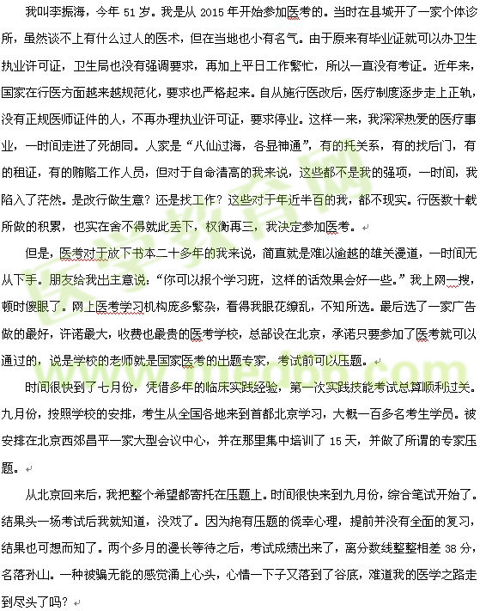正在迷茫之际，一位同时报考的朋友打来电话，问我考过没有。我说：“别提了，没戏了。”我问他考过没有，他说：“高分通过。你千万不要气馁，再考一次。”我说：“年纪大了，不想考了。”他说：“我比你大5岁，我能考过，你不能？你就报我报过的那个学校，正保医学教育网，肯定能过。”
在朋友的指点下，我购买了医学教育网的课件。一打开课件，果然与众不同。汤以恒老师的课风趣幽默，趣味记忆，生动形象；景晴老师的课，精致细腻，重点突出，通俗易懂，表格周全；邵启轩老师的课，逻辑性强，融入古诗古词，紧扣考点，细致独特......总之，正保医学教育网的老师，一个字，棒！
宝剑锋从磨砺出，梅花香自苦寒来。就这样，我一边工作一边学习。按照网校的学习计划，脚踏实地，一步一个脚印，坚持听了下来。在医学教育网各科老师的精心指导下，由浅入深，由易到难，通过半年的不懈努力，终于在2016年以优异的成绩顺利通过了医考。我终于在50岁时，在医学道路上像鹰一样得到了重生。在此，向正保医学教育网老师表示衷心的感谢!祝愿医学教育网越办越好，祝愿医学教育网桃李满天下。借此附一首小诗抒发一下对本次医考历程的感慨：
雄关漫道真如铁，如今迈步从头越。
感谢医学教育网，助力于我终跨跃。

